6,02% - rata şomajului înregistrat în evidenţele AJOFM Ialomița în luna martie 2025
La sfârșitul lunii martie 2025, în evidențele Agenției Județene pentru Ocuparea Forței de Muncă Ialomița erau înregistrați 4.714 șomeri (din care 2.110 femei), rata șomajului fiind de 6,02%, cu 0.74pp peste valoarea înregistrată la finele aceleași luni a anului 2024.
Din totalul de 4.714 persoane înregistrate în evidențele AJOFM Ialomița, 890 erau beneficiari de indemnizaţie de şomaj, iar 3.824 erau șomeri neindemnizați. În ceea ce privește mediul de rezidență, 3.529 șomeri provin din mediul rural și 1.185 sunt din mediul urban.
Structura șomajului pe grupe de vârste se prezintă sugestiv astfel:
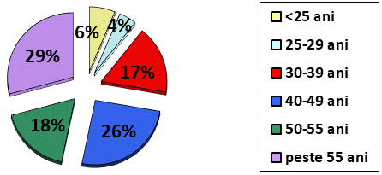
Grupa de vârstă | Stoc la finele lunii
Total | 4714
< 25 ani | 300
între 25-29 | 202
între 30-39 | 805
între 40-49 | 1204
între 50-55 | 828
peste 55 ani | 1375

Șomerii absolvenţi de învăţământ gimnazial au ponderea cea mai mare în totalul şomerilor înregistraţi în evidenţele AJOFM Ialomița (40,5%), urmati de absolvenții de invațământ primar şi fără studii (35,6%), iar 13,8% au absolvit școli profesionale de arte și meserii. Șomerii absolvenţi de învăţământ de nivel mediu şi postliceal reprezintă 8,94% din totalul șomerilor înregistrați, iar cei cu studii superioare sunt 1,16%.
Structura șomerilor înregistrați pe nivel de ocupabilitate, stabilit prin profilare, se prezintă astfel: 387 persoane foarte greu ocupabile, 2.318 greu ocupabile, 1.908 mediu ocupabile, iar 101 sunt persoane ușor ocupabile. Încadrarea într-o categorie de ocupabilitate se realizează ca urmare a activităţii de profilare a persoanelor înregistrate în evidenţele noastre. Informaţii detaliate despre structura şomajului la nivelul judeţului Ialomița sunt afişate pe pagina de internet a AJOFM Ialomița, la adresa https://www.anofm.ro/ialomita/.

Agenția Județeană pentru Ocuparea Forței de Muncă Ialomița

